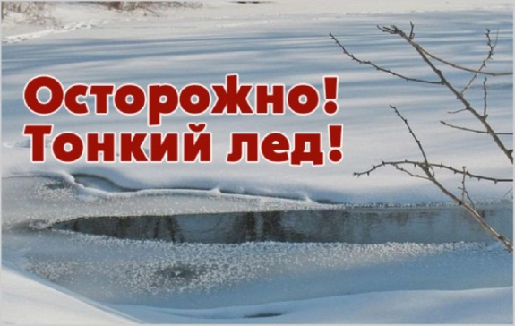**Коварный тонкий лёд!!!**

Начало весны радует нас периодическим повышением температуры воздуха. Любители подледной рыбалки с нетерпением наслаждаются последними днями зимнего лова. А некоторые уже понемногу проверяют лед на прочность собственным весом…. Даже сами рыбаки при неоднократных беседах утверждают, что сейчас лёд действительно коварен. Рыхлая снеговая нагрузка, появившиеся промоины, часть из которых не видна вооруженным глазом. Все это может привести к нежелательным последствиям, а порой к трагедии.

2019 год уже открыл свой счет «ледяных трагедий» в республике.

4 января рыбачабез средств спасения, на  озере Локно у агрогородка Озеры Гродненского района, провалился под лед 51-летний мужчина. Самостоятельно выбраться он не смог, в то же день трагедия произошла на окраине Речицы, на канале, ведущем от реки Ведрич к Днепру. Под лед провалились 2 рыбаков, очевидцы вызвали спасателей, которые оперативно вытащили мужчин из воды. Один из них не пострадал и после осмотра врачей отправился домой. А вот второго медики долго реанимировали, но спасти так и не смогли.   
 Необходимо помнить, что лед голубого цвета прочный. Белого — выдерживает тяжесть в два раза меньше. А появился серый или желтоватый оттенок — ненадежен и крайне опасен. Выход на неокрепший лед, толщиной менее 10 см, представляет серьезную угрозу для жизни человека – достаточно провести 15 минут в холодной воде, чтобы последствия стали необратимыми!

**Полезные советы:**

* Самым тонким лед считается в местах впадения в реку ручьев, сброса промышленных и сточных вод, у зарослей камыша, вдоль береговой линии. Верный способ не стать жертвой тонкого льда — попросту на него не выходить.
* Если вы  провалились под лед — старайтесь не поддаваться панике, не делайте резких движений. Лягте на живот в позу пловца, пока между слоями одежды остается воздух, вы сможете держаться на плаву. Выбираясь из полыньи, налегайте на лед грудью, широко раскинув руки, чтобы увеличить площадь опоры и уменьшить давление. Оказавшись на замерзшей воде, не спешите вставать — широко раскинув руки и ноги, откатитесь подальше и ползком добирайтесь до берега.
* Стали свидетелем подобной ЧС? Вызовите спасателей. Оцените обстановку. Подумайте, сможете ли помочь человеку, провалившемуся под лед, самостоятельно. Или лучше дождаться помощи? Вооружитесь палкой, шестом, веревкой или доской, ползите к полынье, равномерно распределяя вес вашего тела по поверхности и толкая спасательное средство перед собой. Приблизившись на максимально возможное расстояние, не ближе 3—4 метров, протяните тонущему палку или веревку. Когда начнете вытаскивать пострадавшего, попросите его работать ногами, так будет значительно легче справиться.

После извлечения из воды пострадавшего нужно согреть: выжать мокрую одежду или переодеть в сухую, укутать в одеяло. Вызовите скорую помощь.

Особую тревогу вызывают дети, которых, словно магнитом, тянет играть в опасных местах. Регулярно проводите с ними разъяснительные беседы об опасностях, которые таит в себе лед, о правилах поведения при возникновении какой-либо ЧС. Постоянно отслеживайте местонахождение ребенка.

Выход на тонкий лед — бесспорный риск. И приравнять такое бесстрашие людей можно скорее к безответственности, чем к смелости. Не слишком ли высока ставка, ведь с одной стороны на чаше весов всегда человеческая жизнь…

Старший инспектор группы пропаганды и взаимодействия с общественностью Быховского РОЧС

Сергей Исаенко